|  |  |
| --- | --- |
|  | C:\Users\Venda\AppData\Local\Microsoft\Windows\INetCache\Content.Word\brusle.jpg |
|  | C:\Users\Venda\AppData\Local\Microsoft\Windows\INetCache\Content.Word\vcela.gif |
|  | C:\Users\Venda\AppData\Local\Microsoft\Windows\INetCache\Content.Word\vanocni_stromecek.jpg |

|  |  |
| --- | --- |
|  | C:\Users\Venda\AppData\Local\Microsoft\Windows\INetCache\Content.Word\sanky.gif |
|  | C:\Users\Venda\AppData\Local\Microsoft\Windows\INetCache\Content.Word\snezenka.jpg |
|  | Výsledek obrázku pro obrázky pro děti omalovánky |

|  |  |
| --- | --- |
| Výsledek obrázku pro obrázky pro děti omalovánky | Výsledek obrázku pro obrázky pro děti omalovánky |
| Související obrázek | Související obrázek |
| Výsledek obrázku pro obrázky pro děti omalovánky | Výsledek obrázku pro obrázky pro děti omalovánky |

* Vystřihni obrázky podle čáry
* pojmenuj, co vidíš na obrázku – slovo vytleskej (vydupej)
* rozděl obrázky podle toho, zda patří do JARA, nebo do ZIMY
* vylosuj si 5 obrázků a vymysli na ně příběh (rozvoj slovní zásoby, řečových schopností a dětské představivosti).

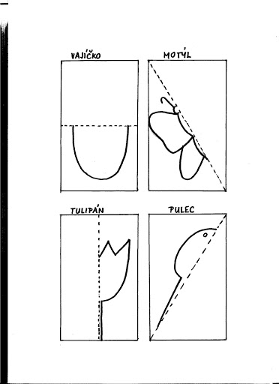

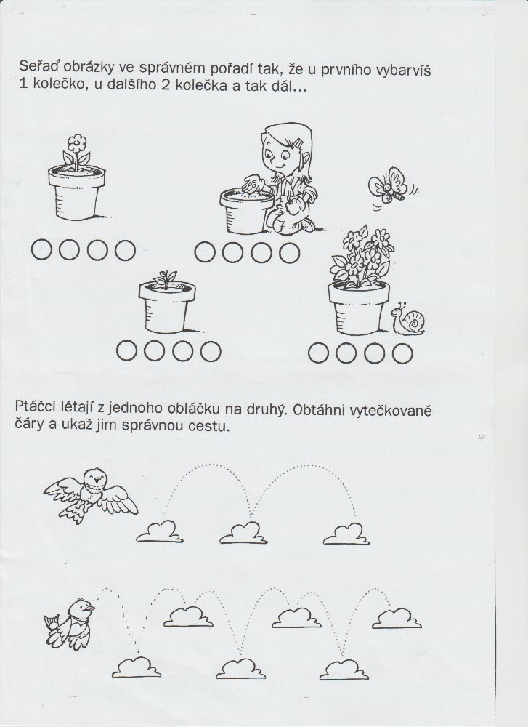

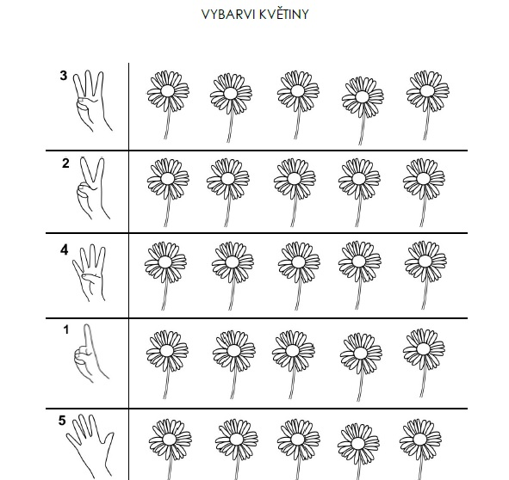

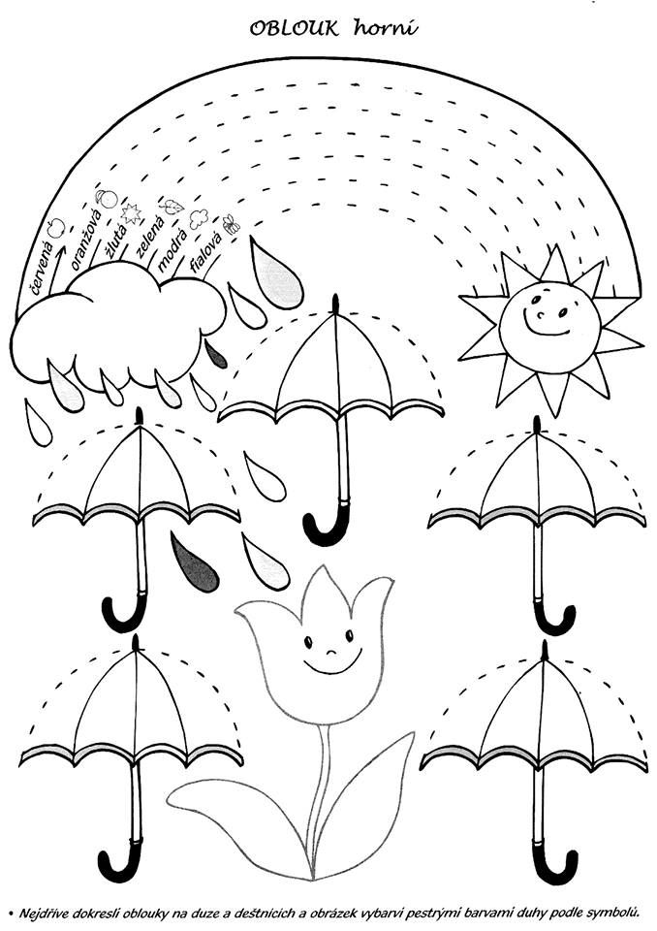

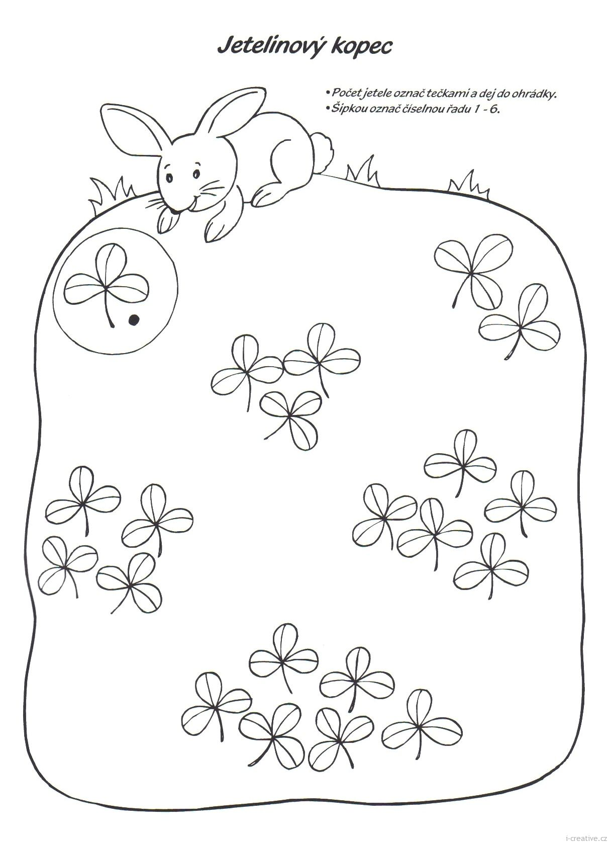

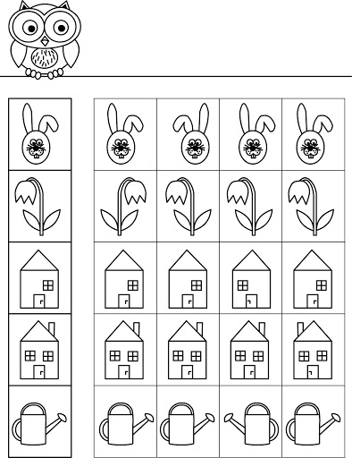

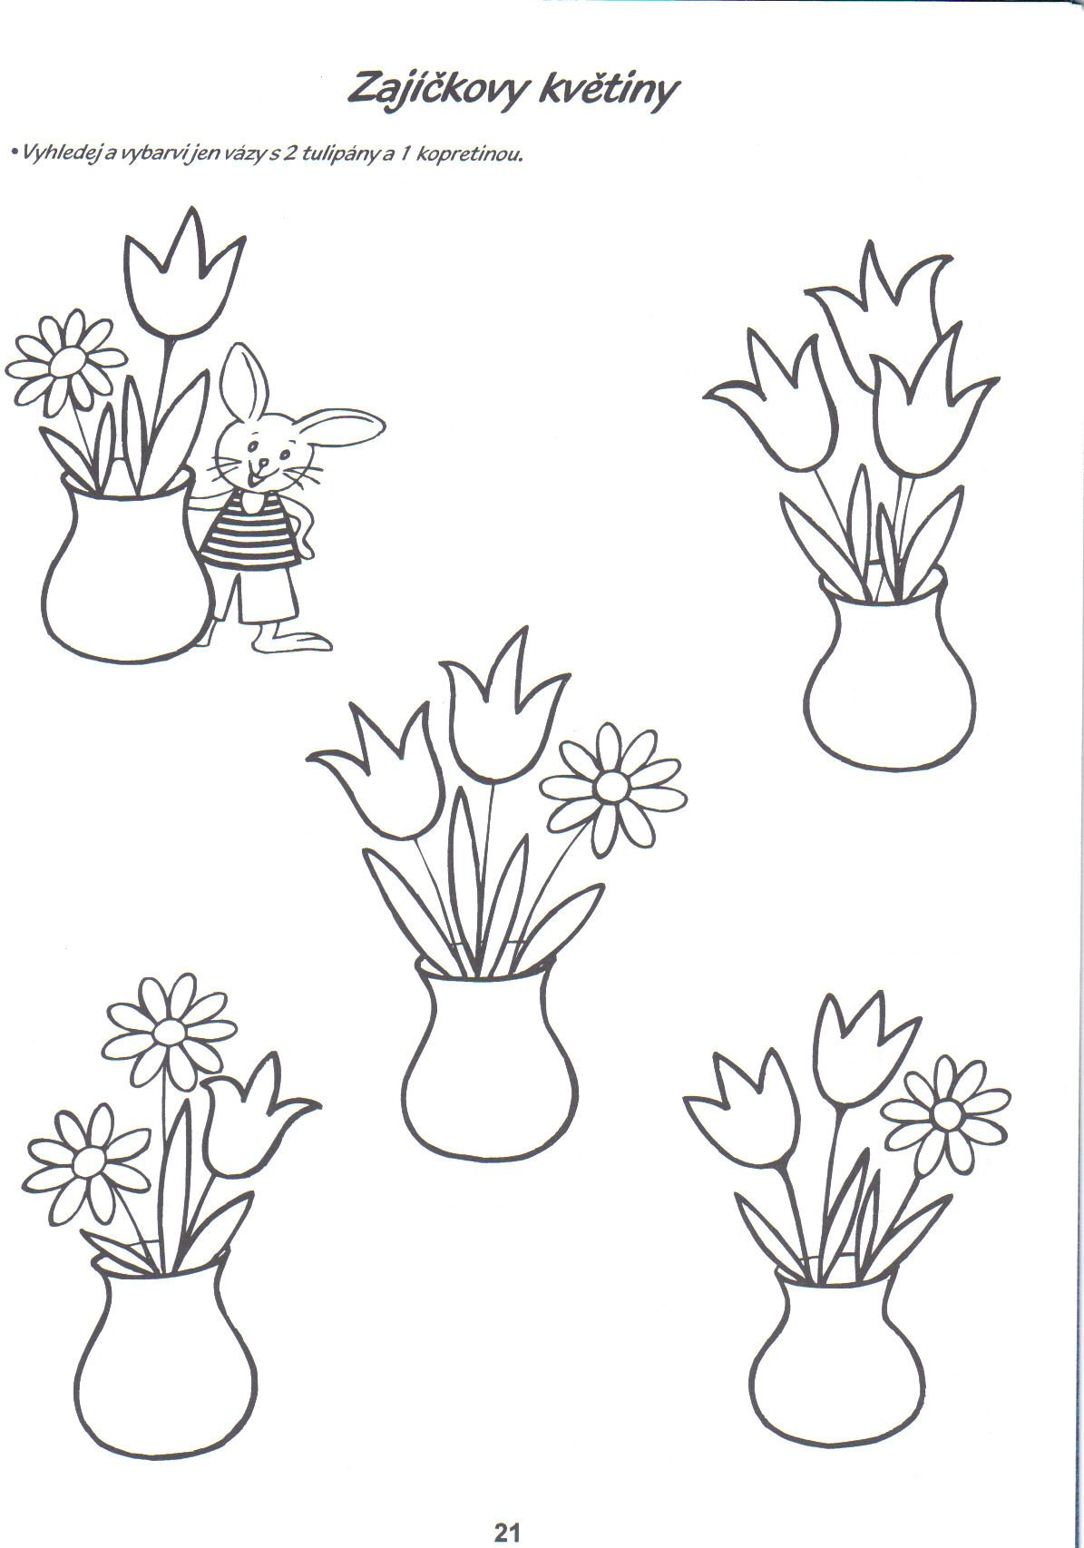

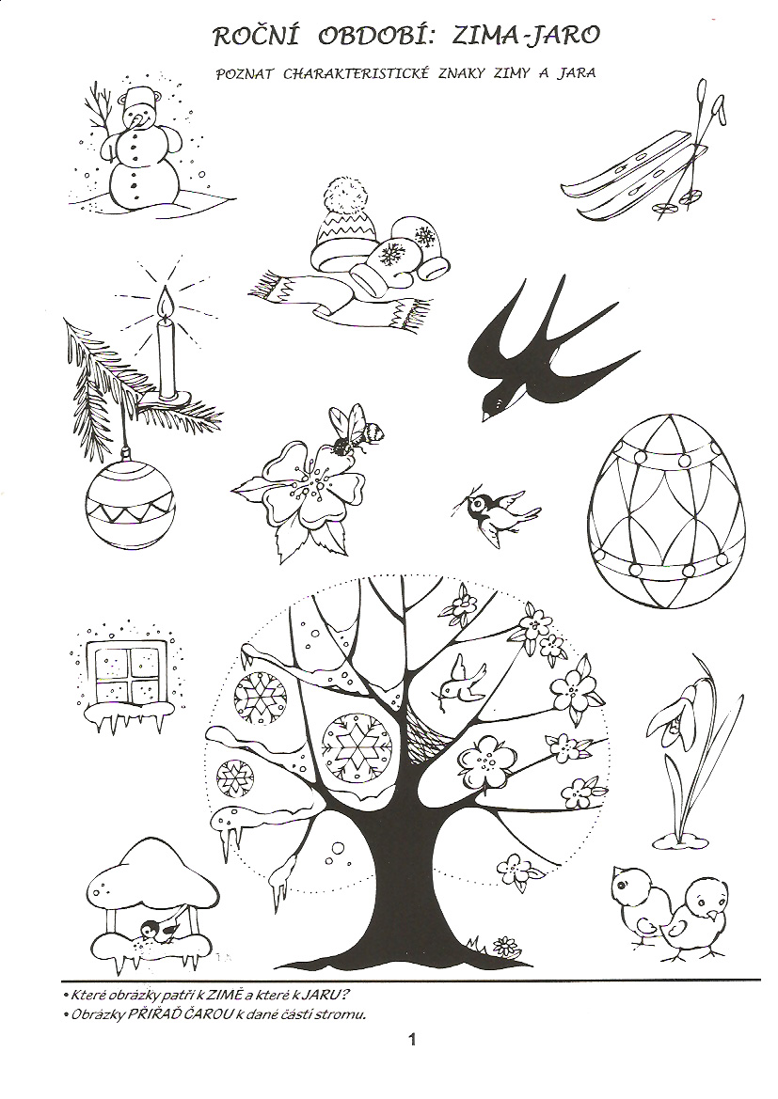**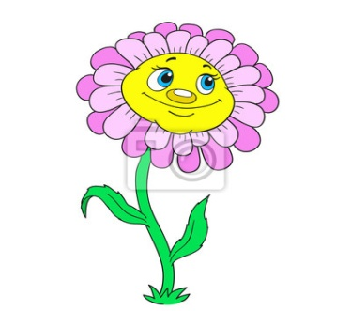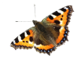Bělásek zelný (Pieris brassicae) | motyli.netJarní procházka**

* **Podívej se na oblohu a řekni, jaké je dnes počasí. Správnou odpověď zakroužkuj.**

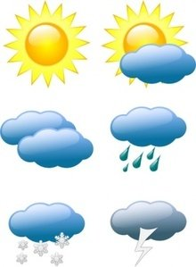 **   **

****

* **Přeskoč každý kanál, který uvidíš na cestě.**
* **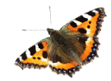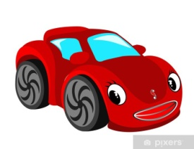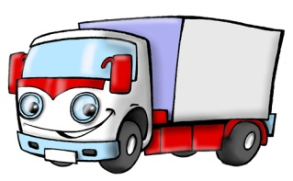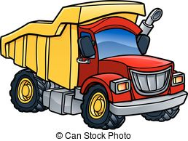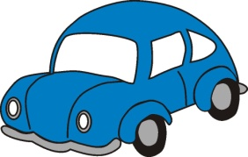Najdi tyto dopravní prostředky a až je uvidíš, tak udělej puntík do okénka pod nimi.**

**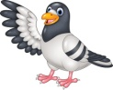**

* **Poslouchej zpěv ptáků a zkus nějakého napodobit.**
* **Najdi tři pampelišky** 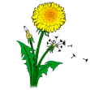** a dvě sedmikrásky**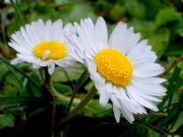 **Řekni, která je menší a která větší a jaké mají na sobě barvy.**
* **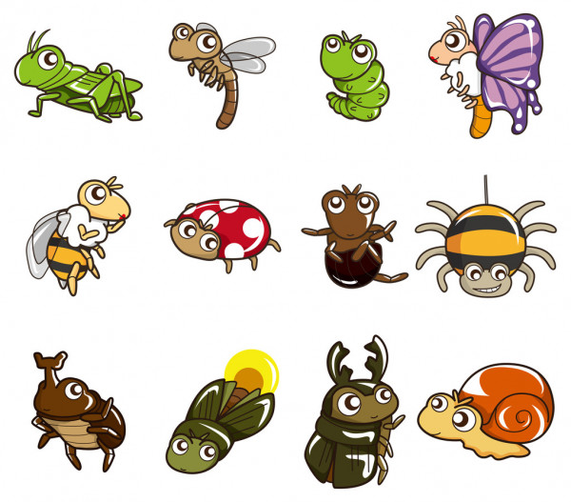Zkus najít v trávě nějakého broučka. Ale dávej pozor, ať mu neublížíš.**

**žluťásci**

* **žluťásci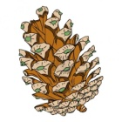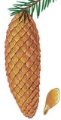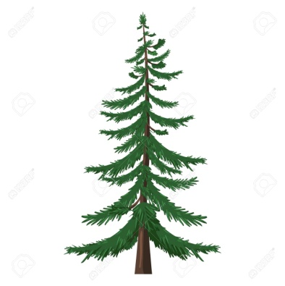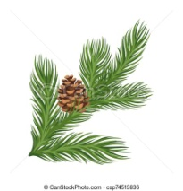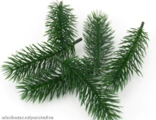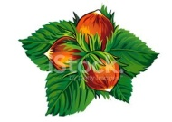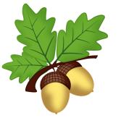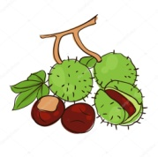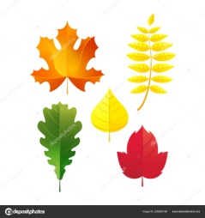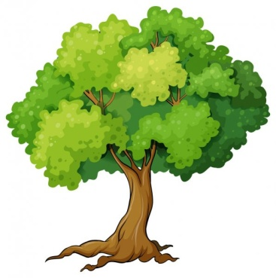Najdi nějaký velký strom a obejmi ho. Třeba s někým, koho máš rád/a. Dá ti hodně síly. Urči, jestli má listy – listnatý nebo jehličí – jehličnatý.**
* **Bělásek řeřichový (Anthocharis cardamines) | motyli.netRozhlédni se okolo sebe. Poznáš strom – břízu? Má bílou kůru a mnoho malých listů, které ve větru krásně šumí.**
* **Sáhni si na zeminu – hlínu.**
* **Pohlaď dlaní trávník a pozoruj, jestli neuvidíš kolem letět**

**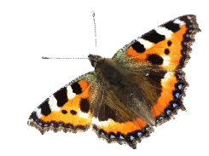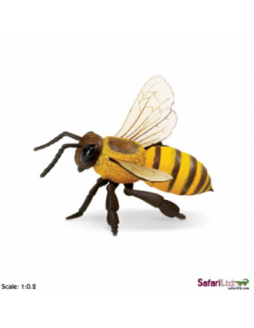**

**motýla nebo včelu**

